Внеплановую проверку газового оборудования и систем газоснабжения проведут в столице
15.01.2019

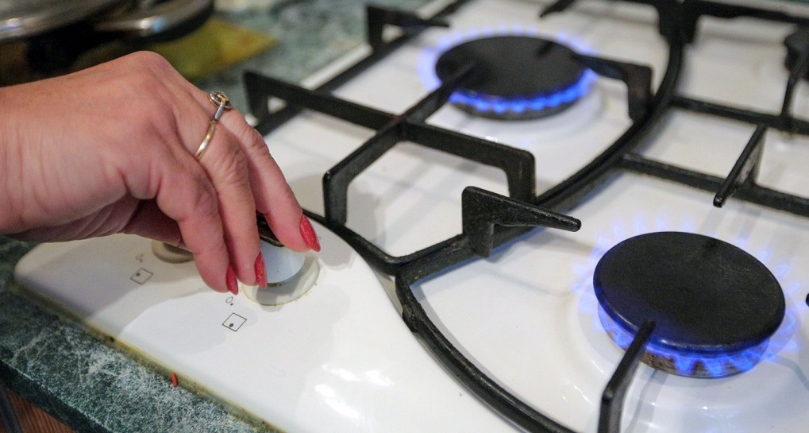
Внеплановую проверку газового оборудования и систем газоснабжения проведут в столице. Фото: официальный сайт мэра Москвы
Уважаемые москвичи!
В период с 15 по 21 января будет проводиться внеплановая проверка газового оборудования и систем газоснабжения в городе Москве. Просим вас с понимаем отнестись к необходимым мерам, принимаемым АО «МОСГАЗ» и предоставить доступ в квартиры специалистам Общества.
График проведения проверок будет размещен 15 января на официальном сайте предприятия и аккаунтах в социальных сетях.
По всем вопросам, связанным с проведением проверки, обращаться по телефону: +7 (495) 287-83-93.
По всем вопросам, касающимся ремонта, эксплуатации, замены газового оборудования, обращаться по телефону: +7 (495) 287-83-98.
Приём звонков осуществляется специалистами АО «МОСГАЗ» с 8:00 до 23:00.

Адрес страницы: http://tinao.mos.ru/gazeta_novye_okruga/detail/7818309.html
Префектура Троицкого и Новомосковского административных округов города Москвы

